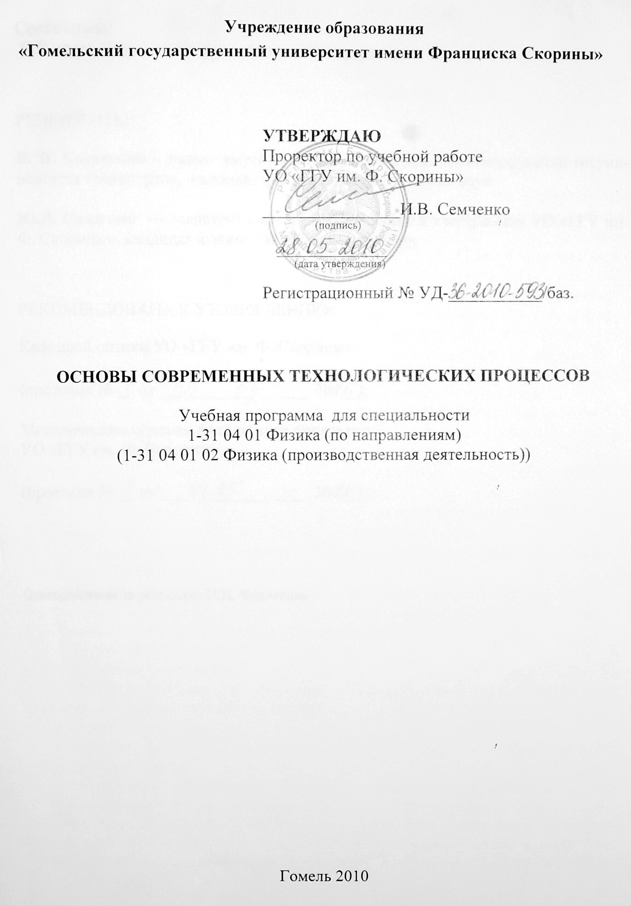

Составитель:
Н.Н. Федосенко – кандидат технических наук, доцент

Рецензенты:

В. П. Казаченко - доцент кафедры материаловедения УО «Белорусский госуниверситет транспорта», кандидат физико – математических наук

Ю.В. Никитюк — ассистент кафедры радиофизики и электроники УО «ГГУ им. Ф. Скорины», кандидат физико–математических наук

РЕКОМЕНДОВАНА К УТВЕРЖДЕНИЮ:

Кафедрой оптики УО «ГГУ им. Ф. Скорины»

(протокол № __ от ____ _____________ 200__);

Методическим советом физического факультета
УО «ГГУ им. Ф. Скорины»

(протокол № __ от ____ _____________ 200__);

Ответственный за редакцию: Н.Н. Федосенко

ПОЯСНИТЕЛЬНАЯ ЗАПИСКА

Центральное место в проблеме производства и качества продукции занимают технологические процессы, которые в настоящее время определяют развитие любой отрасли промышленности и страны в целом. Для Республики Беларусь, у которой отсутствует возможность экономического роста за счет использования природных ресурсов, одним из перспективных способов повышения национального валового продукта является разработка и совершенствование технологических процессов и внедрение их в производство.
В настоящее время, благодаря интенсивному развитию приборостроения, производство средств микро- и наноэлектроники становиться наиболее актуальной областью современных технологий. Ионно-лучевые и корпускулярно-фотонные технологии в наши дни являются основой производства средств микро- и наноэлектроники, благодаря возможности получения с их помощью материалов, обладающих уникальными свойствами и микроструктурой высокого разрешения.
Необходимость изучения дисциплины обусловлена постоянно возрастающим уровнем и совершенствованием наукоемких технологий в таких областях как твердотельная электроника, микро -и наноэлектроника, производство устройств радиоэлектронной аппаратуры, что требует подготовки высококвалифицированных специалистов в области современных технологических процессов.
Целью дисциплины «Основы современных технологических процессов» является овладение студентами основами современных технологических процессов.
Задачами спецкурса являются:
- усвоение студентами основ технологии изготовления дискретных полупроводниковых приборов и интегральных микросхем;
- формирование умений и навыков синтеза и модификации тонкоплёночных микроструктур с использованием ионно-лучевых технологий;
- овладение приемами работы на вакуумной технике и методами исследования свойств полученных микроструктур.
- Материал дисциплины «Основы современных технологических процессов» основывается на ранее полученных студентами знаниях по таким дисциплинам, как «Оптика», «Физика лазеров», «Физика и технология тонких плёнок».
В результате изучения дисциплины:
Студент должен знать:
- принципы эпитаксии, имплантации, литографии микросхем, методы и средства контроля параметров тонких пленок
Студент должен уметь:
- анализировать достоинства и недостатки основных современных технологий микроэлектроники
Дисциплина обязательного компонента «Основы современных технологических процессов» изучается студентами 4 курса специальности 1-34 04 01 02 «Физика (производственная деятельность)». Общее количество часов – 44; аудиторное количество часов – 34, из них: лекции – 16, лабораторные занятия – 18. Самостоятельная управляемая работа студентов (СУРС) – 4 часа. Форма отчётности – зачет.
ПРИМЕРНЫЙ ТЕМАТИЧЕСКИЙ ПЛАН

№ п/п | Название темы | Лекции | Практические | Лабораторные занятия | СУРС | Всего
 | Современные технологии в микроэлектронике | 2 | – | – | – | 2
 | Ионно-лучевая технология твердых тел | 2 | – | 4 | – | 6
 | Получение структур методом диффузии | – | – | – | 2 | 2
 | Физические основы катодного распыления | 2 | – | 4 | – | 6
 | Физические характеристики тонкопленочных систем | 2 | – | – | – | 2
 | Нанесение диэлектрических и проводящих пленок | 2 | – | 6 | – | 8
 | Физические основы эпитаксии | 2 | – | 4 | – | 6
 | Литография | – | – | – | 2 | 2
 | Всего часов | 12 | – | 18 | 4 | 34

СОДЕРЖАНИЕ УЧЕБНОГО МАТЕРИАЛА

Тема 1 Современные технологии в микроэлектронике
Технология микроэлектроники, как область науки и техники. Развитие технологии производства изделий электронной техники в историческом аспекте. Перспективы создания тонкопленочных структур для производства электроники высокой степени интеграции. Физикотехнические особенности создания новых высокоэффективных интегральных схем на структурах металл-окисел-полупроводник (МОП). Электронные приборы с наноразмерными структурами – основа создания компьютеров на основе искусственного интеллекта. Уровень современного производства микро-и наноэлектронных структур.

Тема 2 Ионно-лучевая технология твердых тел
Понятие ионной имплантации и ее основные параметры. Упругие взаимодействия ионов с твердым телом. Функция экранирования. Дифференциальное сечение упругого рассеяния. Влияние условий имплантации (дозы, энергии, температуры, плотности ионного тока) на образование радиационных дефектов. Электрическая активация имплантированных ионов при отжиге. Технологические особенности процессов ионной имплантации. Принцип действия и конструкция ионно-лучевого ускорителя. Вещества - источники ионов. Режимы ионной имплантации.

Тема 3 Получение структур методом диффузии
Теория диффузии. Диффузия внутрь с поверхности постоянной концентрации. Диффузия из ограниченного источника. Распределение примесей при диффузии. Технологические приемы получения диффузионных структур. Методы расчета диффузионных структур. Определение режимов диффузии.
Тема 4 Физические основы катодного распыления
Параметры распыления. Методы ионного распыления. Технологические особенности ионно-плазменного распыления. Плазмохимическое распыление. ВЧ- распыление. Магнетронное распыление. Ионно-лучевое распыление. Лазерное распыление.

Тема 5 Физические характеристики тонкопленочных систем
Требования, предъявляемые к защитным диэлектрическим пленкам. Кинетика термического окисления кремния. Анодное окисление. Свойства окисных пленок. Структурные дефекты. Пористость тонких пленок. Скорость ионно-лучевого травления. Процессы осаждения пленок.

Тема 6 Нанесение диэлектрических и проводящих пленок
Методы осаждения пленок. Термическое испарение в вакууме. Электроннолучевое напыление. Плазмохимическое осаждение окисленных пленок. Нанесение металлических пленок. Методы и средства контроля параметров пленок.

Тема 7 Физические основы эпитаксии
Общие сведения об эпитаксии. Прямые процессы. Непрямые процессы. Основные методы эпитаксиального наращивания. Химическое осаждение из паровой фазы. Испарение в вакууме. Жидкофазная эпитаксия. Использование эпитаксии при изготовлении приборных структур, структуры активных приборов. Молекулярно-лучевая эпитаксия. Гетероэпитаксия. Дефекты в эпитаксиальных слоях. Определение параметров эпитаксиальных слоев.

Тема 8 Литография
Основные процессы фотолитографии. Фоторезисторы. Фотохимические процессы, происходящие в фоторезисторах под действием света. Параметры фоторезисторов. Фотошаблоны и их свойства. Проекционная фотолитография. Электронно-лучевая литография. Резисторы в электронно-лучевой литографии. Экспонирование в электронно-лучевой литографии. Особенности и свойства рентгенолитографии и ионографии.

ИНФОРМАЦИОННО-МЕТОДИЧЕСКАЯ ЧАСТЬ

Примерный перечень лабораторных работ

1 Изучение типовых вакуумных систем. Получение высокого вакуума.
2 Получение плёнок методом электронно-лучевого испарения
3 Получение металлических плёнок методом лазерного испарения
4 Изучение ионно-лучевого метода распыления материалов
6 Определение оптических характеристик тонких плёнок

Рекомендуемые формы контроля знаний
- Реферативные работы

Рекомендуемые темы реферативных работ

- Современные методы формирования тонкопленочных структур.
- Электронно-лучевые испарители
- СВЧ-распыление материалов электронной техники.
- Ионное распыление.
- Лазерное распыление материалов электронной техники. Состояние технологий и перспективы развития.
- Импульсное лазерное напыление покрытий.

РЕКОМЕНДУЕМАЯ ЛИТЕРАТУРА

Основная
- Технология тонких плёнок: справочник – т.1 / под ред. Д. Майселя, Р. Глена, пер. с англ. – М.: Советское радио, 1977. – 622 с.
- Технология тонких плёнок: справочник – т 2 /. под ред. Д. Майселя, Р. Глена, пер. с англ. – М.: Советское радио, 1977. – 612 с.
- Абронян, Н.А. Физические основы электронной и ионной технологии: учебное пособие для спец. электротехнических ВУЗов / Н.А. Абронян, А.Н. Андреев, А.Н. Титов.– М.: Высшая школа., 1984. – 320 с.
- Броудай, И. Физические основы микроэлектроники / И. Броудай, Дж. Мерей. – М.: Мир, 1986. - 494 с.
- Курносов, А.И. Технология производства полупроводниковых приборов и интегральных микросхем /А.И. Курносов, В.В. Юдин. – М.: Высшая школа, 1986. - 368 с.
- Оджаев, В.Б. Современные методы исследования конденсированных состояний / В.Б. Оджаев [и др.]. – Минск : БГУ, 2003. – 84 с.

Дополнительная
- Симонов, В.В. Оборудование ионной имплантации./ В.В. Симонов [и др.].
– М.: Радио и связь, 198.– 184 с.
- Черняев, В.Н. Технология производства интегральных микросхем и микропроцессоров / В.Н. Черняев. – М.: Радио, 1987. – 464 с.
- Парфенов, О.Д. Технология микросхем / О.Д. Парфенов. – М.: Высшая школа, 1986.–318 с.
- Пичугин, И.Г. Технология полупроводниковых приборов / И.Г. Пичугин, Ю.М. Таиров. – М.: Высшая школа, 1984. – 288 с.
- Тилл, У. Интегральные схемы: Материалы, приборы, изготовление / У.Тилл, Дж. Лаксон. – М.: Мир, 1985. – 504 с.
- Тарауи, Я. Основы технологии СБИС. / Я. Тарауи. – М.: Радио и связь, 1985.– 294 с/
- Малышева, И.А. Технология производства интегральньгх микросхем / И.А. Малышева. – М.: Радио и связь, 1991. – 344 с.
- Пасынков, В.В. Материалы электронной техники / В.В. Пасынков, B.C. Сорокин. – СПб.: Лань, 2003. – 368 с.

